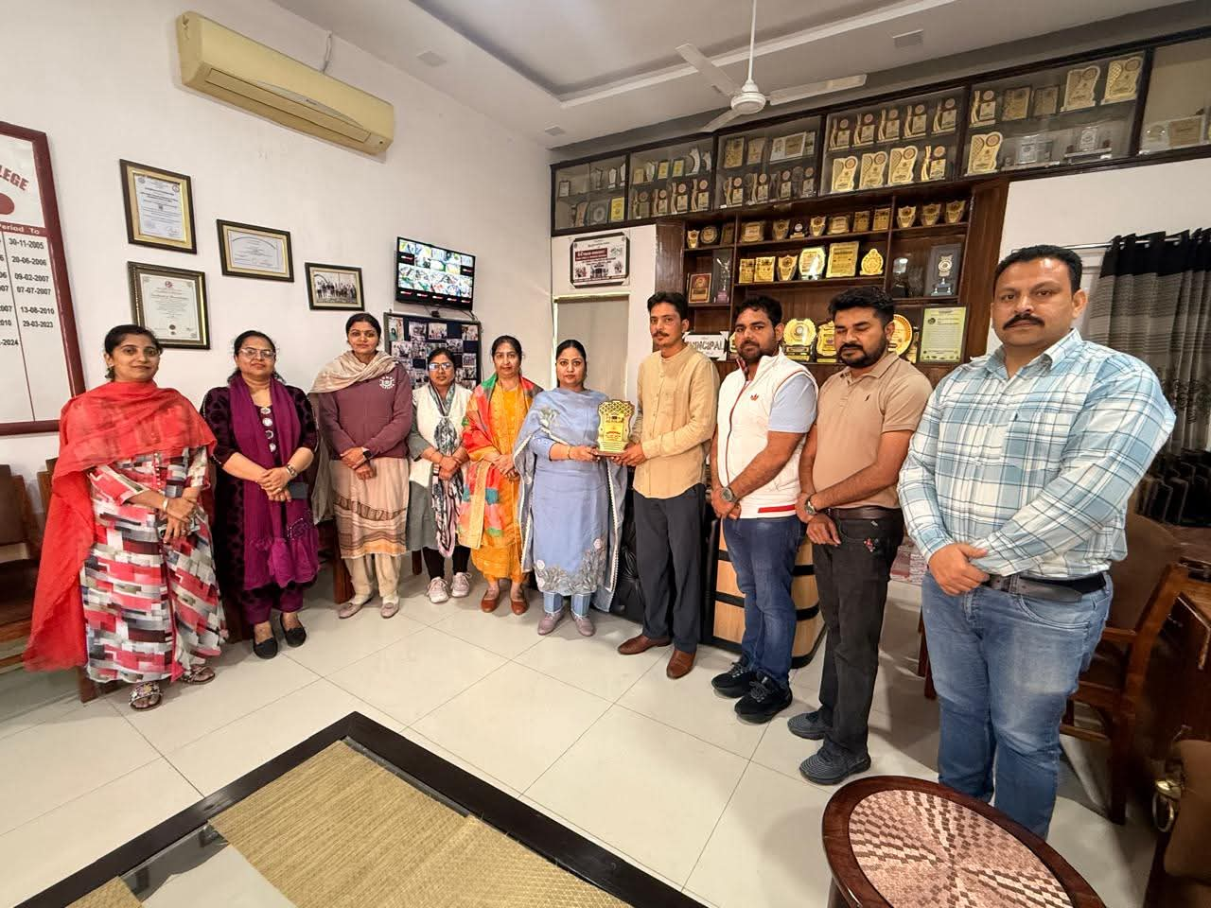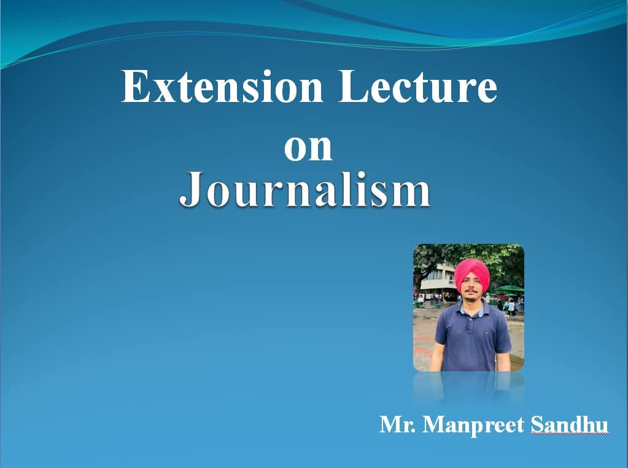

JOURNALISM ਲਈ ਲਗਾਇਆ ਗਿਆ ਐਕਸਟੈਨਸ਼ਨ ਲੈਕਚਰ

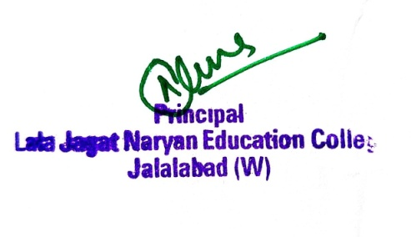
ਸਥਾਨਕ ਲਾਲਾ ਜਗਤ ਨਾਰਾਇਣ ਐਜੁਕੇਸ਼ਨ ਕਾਲਜ ਜਲਾਲਾਬਾਦ ਪੱਛਮੀ ਵਿਖੇ ਮੈਨੇਜਮੈਂਟ ਕਮੇਟੀ ਦੇ ਚੇਅਰਮੈਨ ਸ੍ਰੀ ਅਸ਼ੋਕ ਕੁਮਾਰ ਅਨੇਜਾ ਜੀ, ਪ੍ਰਧਾਨ ਸ੍ਰੀ ਪ੍ਰਦੀਪ ਕੁਮਾਰ ਚੁੱਘ ਜੀ, ਖਜ਼ਾਨਚੀ ਸ੍ਰੀ ਚੰਦਰ ਸ਼ੇਖਰ ਗੂੰਬਰ ਜੀ, ਸਿZਖਿਆ ਸ਼ਾਸਤਰੀ ਸਰਦਾਰ ਗੁਰਬਖਸ਼ ਸਿੰਘ ਖੁਰਾਣਾ ਜੀ, ਪ੍ਰਿੰਸੀਪਲ ਡਾ. ਨੀਤਿਕਾ ਜੀ ਦੀ ਯੋਗ ਅਗਵਾਈ ਹੇਠ 02/03/2026 ਨੂੰ ਗਾਇਡੈਂਸ ਐਂਡ ਕਾਉਂਸਲਿੰਗ ਸੈਲ ਦੇ ਸਹਿਯੋਗ ਨਾਲ ਕਾਲਜ ਵਿੱਚ ਜਰਨਲਿਜ਼ਮ ਤੇ ਸੈਮੀਨਾਰ ਕਰਵਾਇਆ ਗਿਆ। ਜਿਸ ਵਿੱਚ ਪੱਤਰਕਾਰ ਮਨਪ੍ਰੀਤ ਸਿੰਘ ਸੰਧੂ ਜੀ ਵੱਲੋਂ ਪੱਤਰਕਾਰੀ ਦੀ ਮੱਹਤਤਾ ਬਾਰੇ ਜਾਣਕਾਰੀ ਦਿੰਦਿਆਂ ਦੱਸਿਆ ਕਿ ਪੱਤਰਕਾਰੀ ਸਮਾਚਾਰ ਇੱਕਠਾ ਕਰਨ, ਉਨ੍ਹਾਂ ਦੀ ਪੜਤਾਲ ਕਰਨ ਅਤੇ ਜਨਤਾ ਤੱਕ ਪਹੁੰਚਾਉਣ ਦੀ ਪ੍ਰਕਿਰਿਆ ਹੈ। ਵਿਦਿਆਰਥੀਆਂ ਨੂੰ ਇਸ ਦੇ ਨਾਲ ਸੰਬੰਧਿਤ PG Diploma in Digital Media & Online Journalism ਅਤੇ Programs For Specialized Skills Like Mobile Journalism, Photojournalism, Or Anchoring ਕੋਰਸਾ ਦੇ ਬਾਰੇ ਜਾਣਕਾਰੀ ਸਾਂਝੀ ਕੀਤੀ। ਇਸ ਮੌਕੇ ਕਾਲਜ ਦੇ ਪ੍ਰਿੰਸੀਪਲ ਡਾਂ ਨੀਤਿਕਾ ਜੀ ਨੇ ਵਿਦਿਆਰਥੀਆਂ ਨੂੰ ਪੱਤਰਕਾਰੀ ਦੇ ਮੁੱਖ ਉਦੇਸ਼ਾਂ ਤੇ ਚਾਨਣਾ ਪਾਉਂਦਿਆਂ ਹੋਇਆਂ ਕਿਹਾ ਸੱਚੀ ਅਤੇ ਨਿਰਪੱਖ ਜਾਣਕਾਰੀ ਦੇਣਾ ਸਮਾਜ ਨੂੰ ਜਾਗਰੂਕ ਰੱਖਣ ਲਈ ਮੱਦਦਗਾਰ ਸਾਬਤ ਹੁੰਦਾ ਹੈ। ਇਸ ਮੌਕੇ ਕਾਲਜ ਦੇ ਪ੍ਰਿੰਸੀਪਲ ਡਾ. ਨੀਤਿਕਾ ਜੀ ਨੇ ਪੱਤਰਕਾਰ ਮਨਪ੍ਰੀਤ ਸਿੰਘ ਸੰਧੂ ਜੀ ਨੂੰ ਸਨਮਾਨ ਚਿੰਨ੍ਹ ਦਿੰਦਿਆਂ ਹੋਇਆਂ ਧੰਨਵਾਦ ਕੀਤਾ।

